제니스가 매년 열리는 핑크 리본 스위스의 자선 경매 행사에 특별한 데피 미드나잇을 선보이며 유방암 인식 제고를 위한 전세계적인 움직임에 계속 함께합니다.

2021년 10월 30일, 취리히가 한눈에 내려다보이는 고급스러운 돌더 그랜드 호텔(Dolder Grand Hotel)에서 핑크 리본 스위스(Pink Ribbon Switzerland)가 연례 행사인 뮤직 갈라와 함께 자선 경매 행사를 개최합니다. 제니스 또한 행사를 통해 특별한 데피 미드나잇을 자선 경매 품목으로 선보일 예정입니다. 핑크 리본 스위스는 다양한 활동과 기금 마련을 위한 이니셔티브를 펼치며 유방암에 대한 인식을 제고하고 조기 진단의 중요성을 강조하는 자선 단체입니다.

돌더 그랜드 호텔에서 개최되는 제11회 핑크 리본 유방암 갈라쇼는 내빈들에게 맛있는 음식과 감동으로 가득한 시간을 선사할 것입니다. 이벤트에는 다수의 스위스 예술가와 유명 인사들이 참여하며, 스벤 에피네이(Sven Epiney)의 진행에 따라 다양한 이브닝 행사가 펼쳐질 예정입니다. 갈라와 함께하는 이브닝 행사에서는 침묵의 경매를 통해 여러 점의 유니크 피스가 판매됩니다. 수익금은 젊은 나이대의 여성을 대상으로 한 유방암 조기 진단에 집중하는 연구 프로젝트 ‘국제유방암연구팀(International Breast Cancer Study Group)’에서 젊은 환자를 대상으로 진행하는 유방암 연구에 활용될 것입니다.

침묵의 경매에 등장한 여러 제품 중에서도 데피 미드나잇 핑크 리본 에디션은 특히 돋보입니다. 자신만의 길을 대담히 개척하는 현대의 여성에게 어울리는 탁월한 작품, 데피 미드나잇 핑크 리본 에디션은 핑크 리본 갈라를 위해 특별히 제작된 유니크 피스입니다. 모든 손목에 어울리는 완벽한 비율을 갖춘 데피 미드나잇 라인의 제품으로, 모던하고 깔끔한 라인의 36mm 스틸 케이스가 돋보입니다. 유니크 피스에서 가장 특별한 요소로 꼽히는 글로시한 핑크 다이얼은 아래에서 위로 갈수록 어두워지는 세로 그라데이션 효과로 눈길을 사로잡고, 별과 다이아몬드 아워 마커가 장식된 다이얼 디자인은 동이 틀 무렵의 새벽을 연상시킵니다. 또한 베젤에는 다이얼의 그라데이션 효과와 조화를 이루도록 다양한 톤의 핑크 사파이어 44개를 세팅하여 더욱 풍성한 매력을 선사합니다. 다른 데피 미드나잇 제품과 마찬가지로 핑크 리본 유니크 피스 또한 스틸 브레이슬릿, 핑크 가죽을 더한 화이트 러버 스트랩 및 벨벳 효과를 더한 블랙 러버 스트랩이 함께 제공됩니다. 브레이슬릿과 스트랩은 케이스에 통합된 간편한 스트랩 교체 메커니즘을 사용하여 손쉽게 교체할 수 있습니다.

제니스는 유니크 피스의 기부와 핑크 리본 스위스를 위한 지속적인 지원을 통해 유방암과 싸우는 여성들과 연대하며, 유방암을 조기에 진단하고 새로운 치료법을 개발할 수 있도록 인식을 제고하고 기금을 마련하고자 노력합니다.

핑크 리본 스위스와 자선 단체에 관한 자세한 정보는 다음 페이지에서 확인하실 수 있습니다. www.pink-ribbon.ch/gala

제니스: 별을 향한 도전.

제니스는 어려움을 극복하고 꿈을 추구하며 이를 이뤄내는 모든 이들에게 영감을 선사하고자 합니다. 1865년 설립 이후 제니스는 최초로 현대적 의미의 시계 매뉴팩처로 자리잡았으며, 제니스 시계는 영국해협 횡단으로 역사의 한 페이지를 장식한 루이 블레리오(Louis Blériot)와 성층권 자유낙하 기록을 세운 펠릭스 바움가트너(Felix Baumgartner)에 이르기까지 큰 꿈을 꾸며 불가능을 이루기 위해 노력해온 특별한 인물들과 함께해왔습니다. 제니스는 또한 2020년 최초로 데피 미드나잇을 제작하여 과거와 현재의 선구적인 여성들의 업적을 기념하며 그들에게 주목합니다.

길잡이별을 따라 혁신을 거듭하는 제니스는 뛰어난 인하우스 방식으로 자체 개발 및 제작한 무브먼트를 선보입니다. 제니스는 1969년 세계 최초의 오토매틱 크로노그래프 칼리버인 엘 프리메로를 출시한 이후, 0.1초의 정밀성을 갖춘 크로노마스터 스포츠와 0.01초의 정밀성을 갖춘 데피 21을 통해 눈 깜짝할 순간의 시간을 마스터했습니다. 제니스는 1865년부터 지금까지 대담한 도전으로 한계를 뛰어넘는 이들과 함께 스위스 워치메이킹의 미래를 만들어가고 있습니다. 지금이 바로 별을 향해 손을 뻗을 시간입니다.

핑크 리본 스위스

스위스에서는 연간 평균 6,200명의 여성이 유방암을 진단받으며 1,400명 이상의 여성이 유방암으로 인해 사망합니다. 2007년부터 핑크 리본 스위스의 목표는 금기를 타파하고 조기 진단의 중요성을 강조하는 것이었습니다. 종양이 조기에 발견될수록 회복 가능성이 높아지기 때문입니다. 핑크 리본 스위스는 다양한 프로젝트를 통해 생명을 구하고자 하며, 연대 행사를 통해 모든 환자에게 용기와 자신감을 불어넣기 위해 노력합니다, 또한 지난 몇 년간 권위 있는 유방암 프로젝트와 및 연구 과제를 위해 2백만 스위스 프랑 이상의 자금을 지원했습니다.

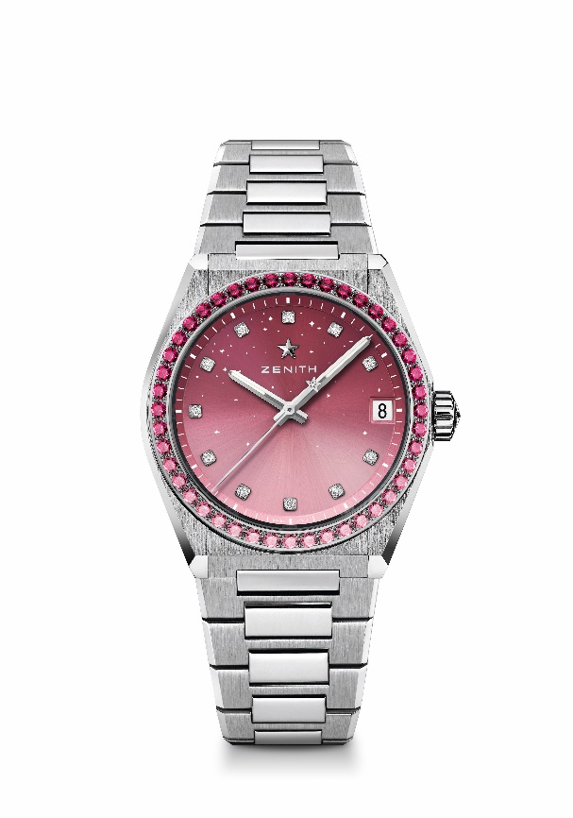
데피 미드나잇 레퍼런스: 16.9201.670/10.MI001
핵심 사항: 여성용 36mm 케이스. 별들이 수 놓인 하늘 패턴의 그라데이션 다이얼. 교체 가능한 스트랩 시스템. 유니크 피스.
무브먼트: 엘리트 670 SK, 오토매틱
진동 수: 시간당 28,800회(4Hz)
파워 리저브: 최소 50시간
기능: 중앙에 위치한 아워 및 미닛 핸즈. 센트럴 세컨즈 핸드. 3시 방향에 위치한 날짜 표시창
예상 가격 13,900~15,900 스위스 프랑
보석 세팅: 총 1.9캐럿, 베젤 VS 브릴리언트 컷 핑크 그라데이션 사파이어 44개, 다이얼 VS 브릴리언트 컷 다이아몬드 11개
소재: 스테인리스 스틸 및 다이아몬드 세팅 베젤
방수: 10ATM
다이얼: 그라데이션 핑크
아워 마커: 다이아몬드 아워 마커
핸즈: 로듐 도금, 각면 처리 및 슈퍼 루미노바 SLN 코팅
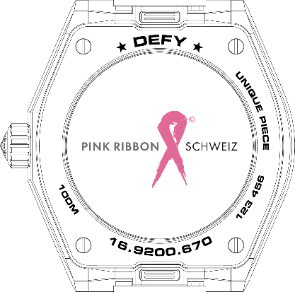
브레이슬릿 & 버클: 스테인리스 스틸 및 교체 가능한 스트랩 시스템. 2개의 스트랩 추가 제공: 핑크 가죽을 더한 화이트 러버 스트랩과 벨벳 효과를 더한 블랙 러버 스트랩.

